

Ръководство за работа
ROV

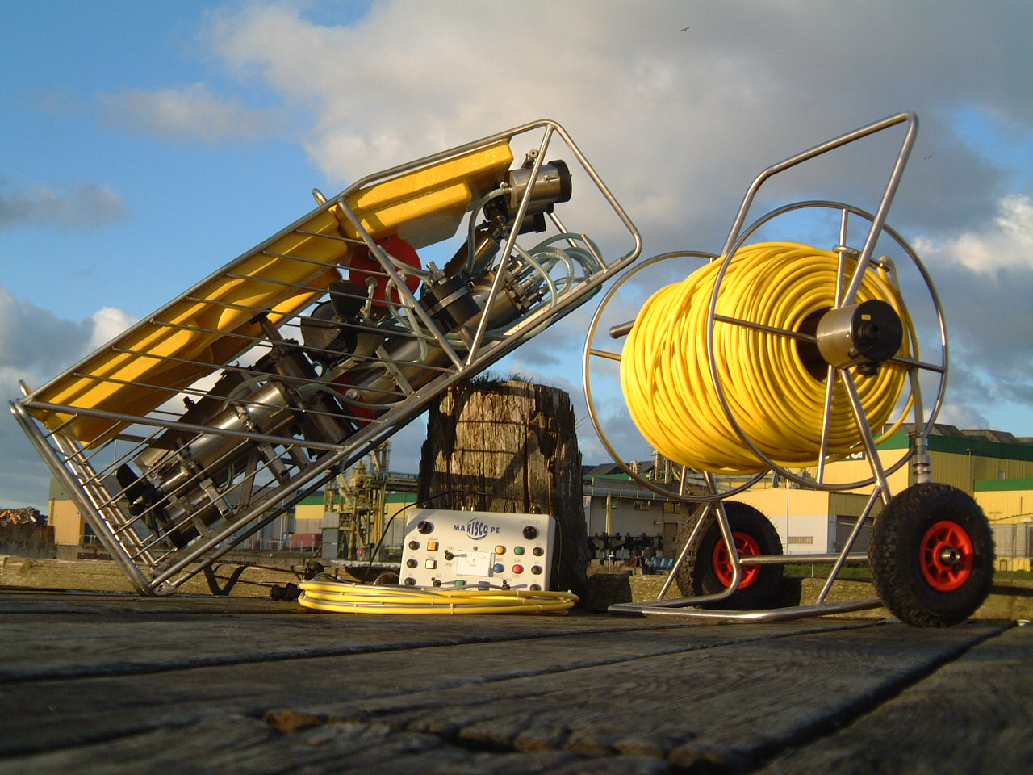
DIAVOLO

Инструкции за безопастност

Някои обяснения относно AC(променлив ток) страна на системата:

При свързване с ел. мрежа на суша чрез RCD (Residual Current Device), например в пристанища, плувни басейни и др., да се има предвид следното:

Задължително е да се включи мрежов изолационен трансформатор между мрежата и системата. Използваният трансформатор не трябва да е по-малък от 2.5 KVA, за да се избегнат наранявания по време на работа. На второ място трябва да има една линия осигурена с предпазител най-малко 8A при 230V.

Внимание: Системата работи при 260-290 V AC! Погрижете се акумулиращата страна на трансформатора да не е заземена. В случай на липса на RCD, наличието на изолиран трансформатор е задължително за осигуряване на безопасна работа.

Използване на генератор:

Ако системата се използва с генератор трябва да се обърне внимание той да не е свързан със земята. Ако е прикрепена към корабен генератор, да се провери той да не е свързан с корабния корпус. За осигуряване безопасност на хората трябва да се използва изолиран трансформатор, когато системата е свързана с корабната ел.мрежа.
При работа без необходимите защитни инсталации съществува възможност възможност за електрошок с летални последствия. Когато е мокър hen wet, the ROV трябва да се докосва само при изключено електрозахранване.

При всички случаи трябва да се спазват местните и национални норми за безопасност.

Функция на O-ринговете

O-ринговете са поставени в жлебове, които са малко по-широки от самите рингове, за да може те да се разширяват странично. На противоположната страна о-ринговете се притискат в стената на корпуса, който е стругуван, за да се напасва. Специфичното на О-ринговете е, че те не уплътняват поради механично налягане чрез кожуха/корпуса, а чрез водното налягане, което ги притиска към вътрешната страна на жлеба, което води до разширяване на О-ринга. Колкото е по-високо водното налягане, толкова повече О-ринга се притиска към кожуха и увеличава уплътняването.
Последица от този принцип е, че дори леко разхлабени съединения стават по-здрави с увеличаване на водното налягане. Ето защо най-голямата опасност за протичане е в горната част на водната колона.
Тъй като всяко малко нараняване между О-ринга и кожуха може да доведе до протичане, моля не отваряйте никои от твърдите корпусите (pressure housing) на ROV.

Отварянето на твърдите корпуси прекратява автоматично

гаранцията на производителя.

За да се поддържат О-ринговете еластични трябва да се излъскват със силиконова смазка. Въпреки това О-ринговете стават твърди и нееластични с намаляване на температурата, което намалява уплътняващата им функция.

Никога не оставяйте ROV навън за повече от 10 минути на температура под точката на замръзване преди потапяне.

Всички водни температури (до -2°C) се приемат без проблеми от системата. За райони с изключително ниски температури на въздуха ROV трябва да бъде специално подготвен в завода.
При включване и изключване на конекторите да се обръща изключително внимание да не попадне вода в тях, тъй като това ще предизвика мигновено късо съединение. Контролирайте всеки О-ринг на конекторите и нарезите, и ги почиствайте правилно, когато са разглобени.

Монтиране:
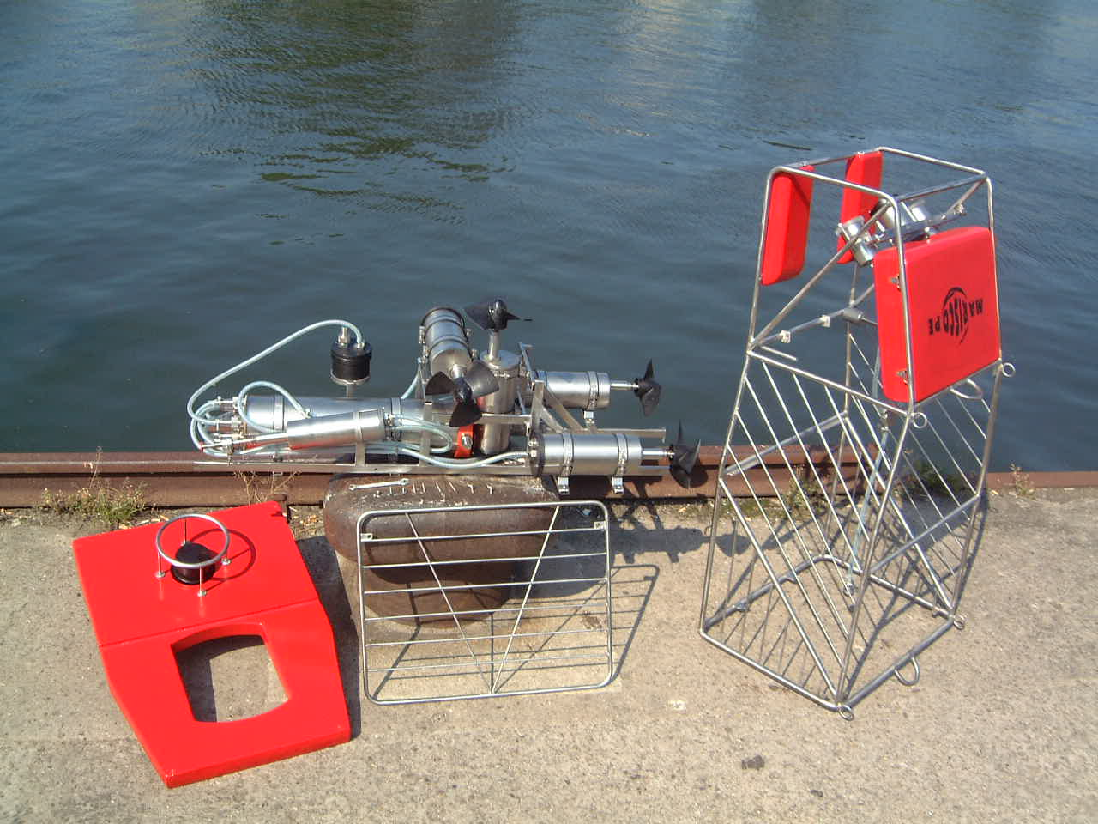
- ROV системата е монтирана в защитна рамка. За извършване на по-обемна работа по поддръжката, вътрешната шейна с всички модули може да се извади навън.
- За да сглобите системата плъзнете вътрешната рамка до правилната позиция.
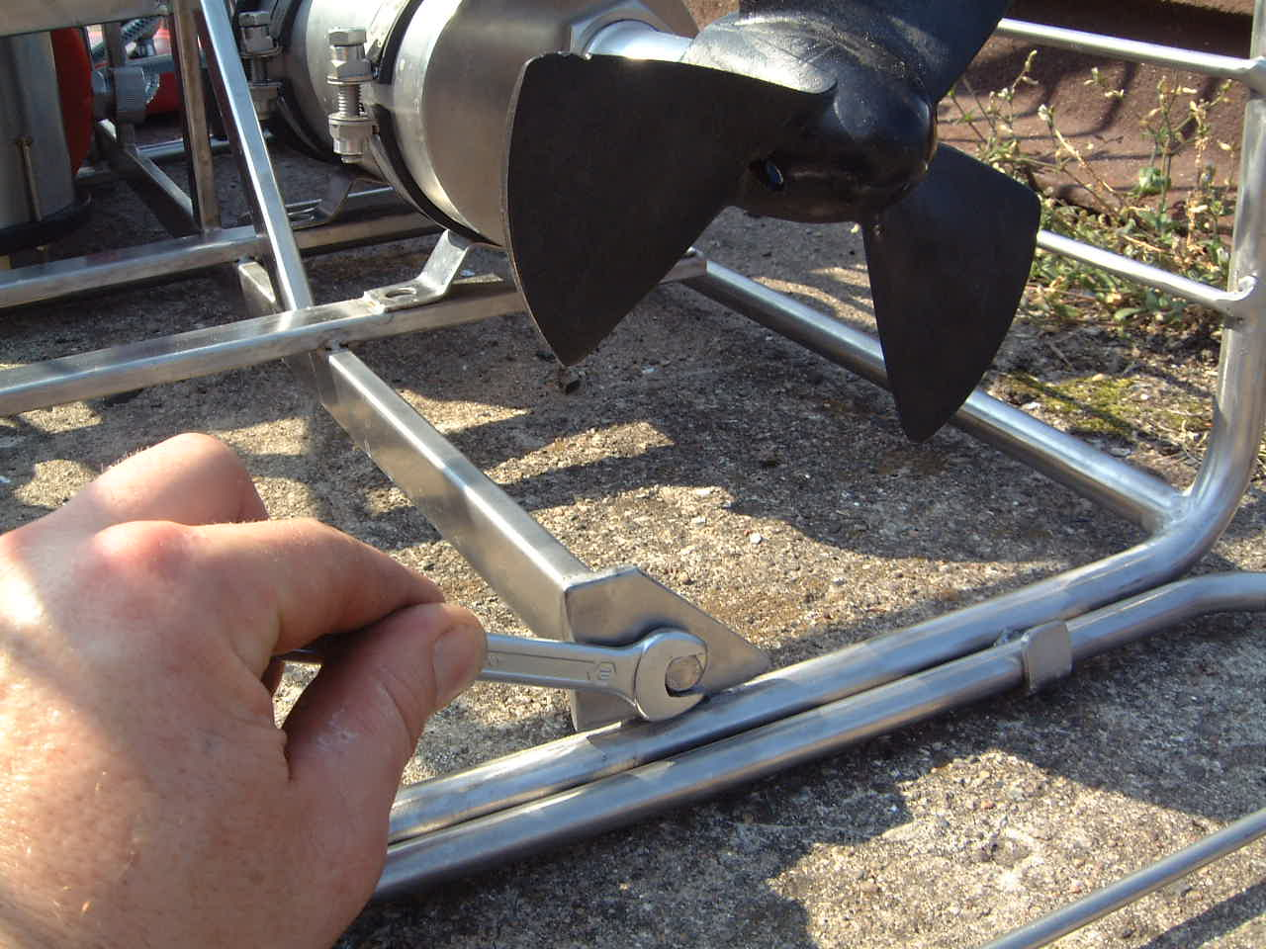
- Фиксирайте подвижния наклонен мотор (tilt motor) към устройството за камера, а шейната за рамката с винтовете на гърба.
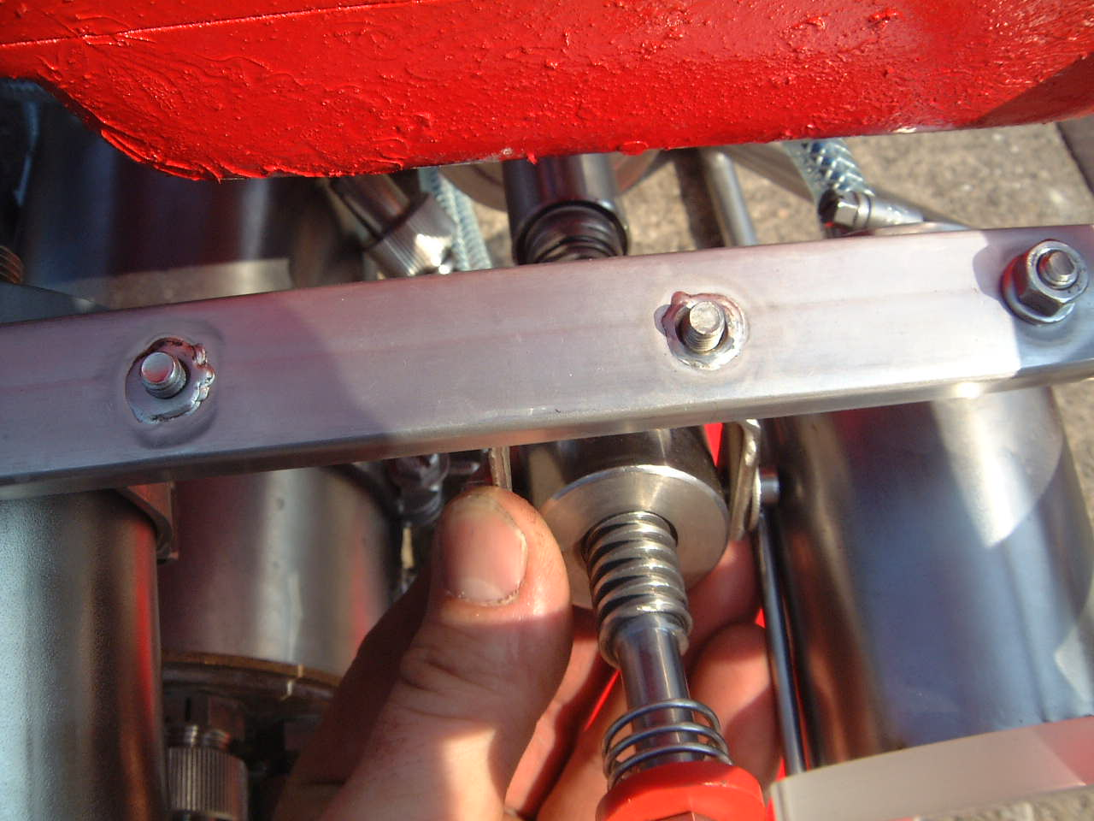
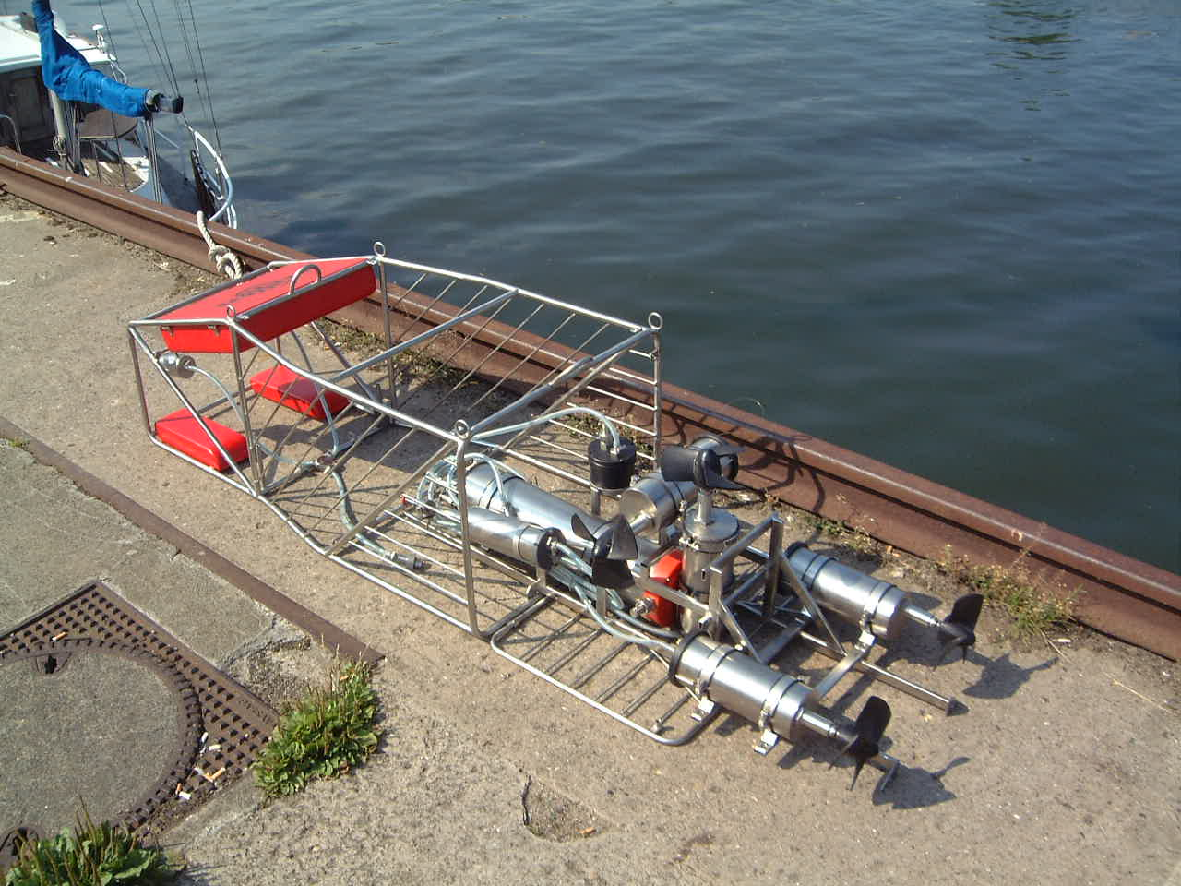
- Свържете конектора на камерата.
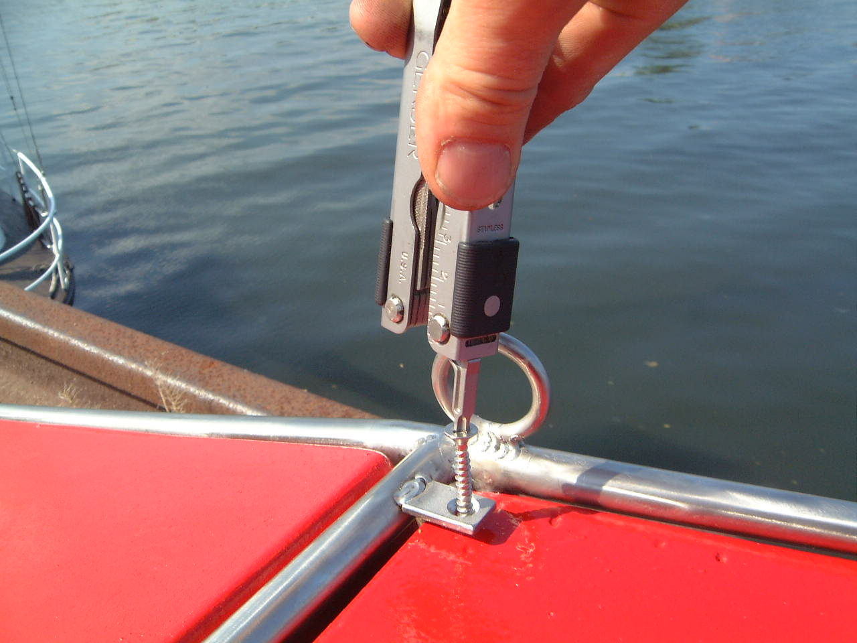
- Монтирайте двете части за плавучест в изправена позиция на рамката и ги закрепете с винтове.
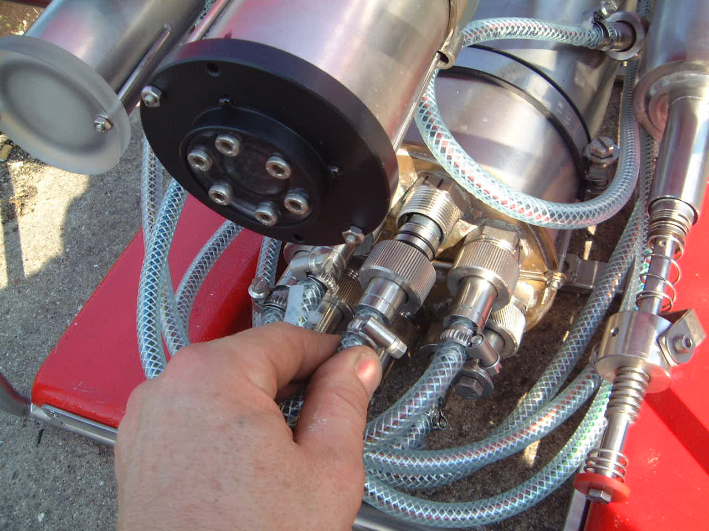
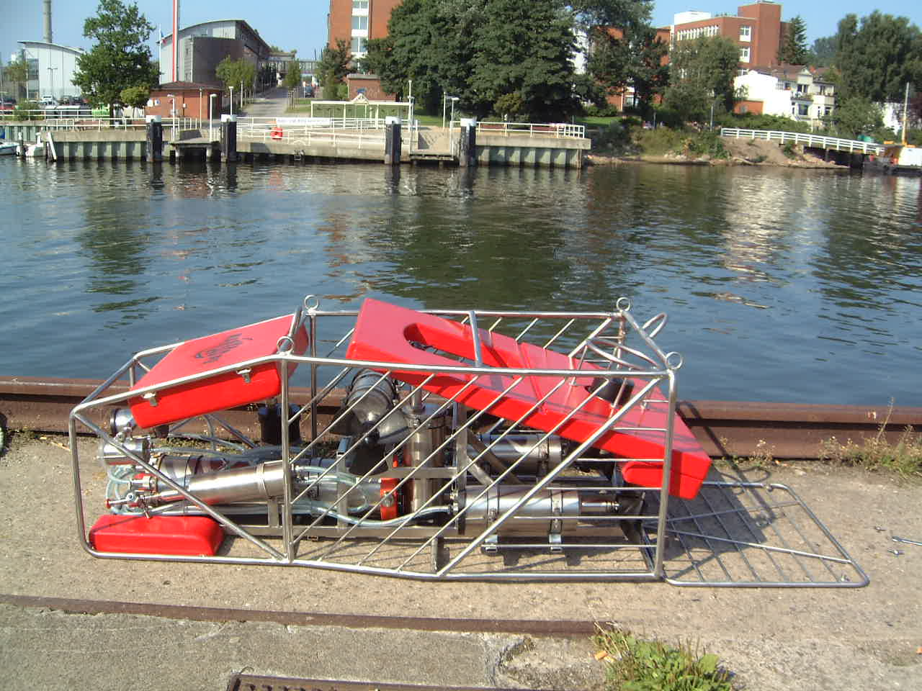
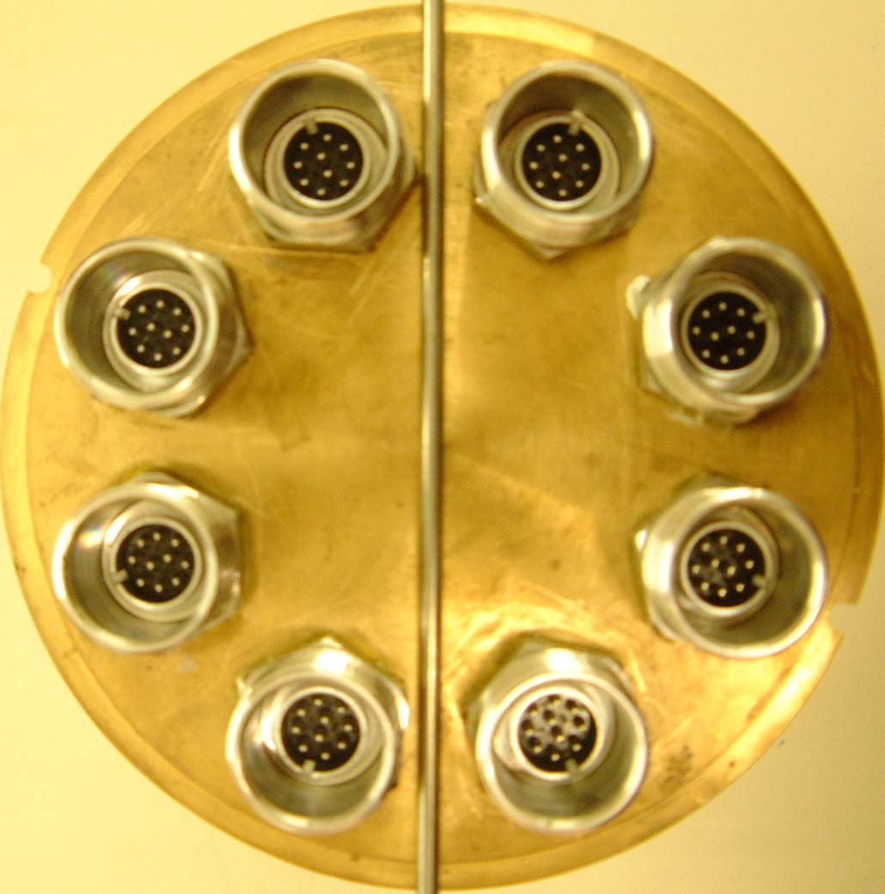
Electronic I
TC2-M
VERT
KOMP

TC1-T
LI
MOT R
LAT
MHL
MHR

6. Затворете задната част с решетката и я закрепете с двата винта.
7. Регулирайте плавучестта чрез прибавяне на тежести към двете вертикални дръжки.

Кабелни връзки

Не включвайте основното захранване, докато приборът е във водата !

Свалете защитните капачки от централната електроника на ROV и от пъпната връв (umbilical), проверете конекторите, нарезите и О-ринговете за замърсители, смажете всички с малко количество силиконова смазка и включете главния конектор в централната електроника. Затегнете гайката на конектора само с ръка. Внимавайте да не попадне вода вътре в конектора по време на включване/изключване. Опасност от късо съединение!!

Свържете цокъла на 7-щифтовия конектор при корпуса на плъзгащите рингове на кабелната макара с цокъла на главното командно табло CABLE и затегнете щепсела използвайки жълт кабел.
(Connect the socket of the 7-pin connector at the slip ring housing on the cable reel with the socket on the main console CABLE and the clinch plug using the yellow cable).
Свържете 4-щифтовия кабел за подаване на електричество с цокъла TRAFO на главното командно табло. Другата страна трябва да е свързана към изхода от трансформатора 260-290 VAC.

Свържете видео кабелите от видео изходите VIDEO към видео входовете на TV или VCR.

Начало на pабота

Освободете ROV под вода и включете главните превключватели на главното командно табло. Червено LED на главното командно табло ще светне. Включете TV или VCR.

Проверка на функциите

Преди всяко спускане всички функции на ROV трябва да се проверяват на повърхността, тъй като някои от тях се проверяват трудно под вода.
След всяко превключване на главния превключвател трябва да се избира скорост за буталата като се използват превключвателите за скорост SPEED I-III.

Главно командно табло

Превключвател POWER/Ел.захр. Ел. Захранване и камера вкл./изкл.
Червен превключвател LIGHT/Светлини Вкл. светлини
Жълт превключвател LIGHT/Светлини Изкл. светлини

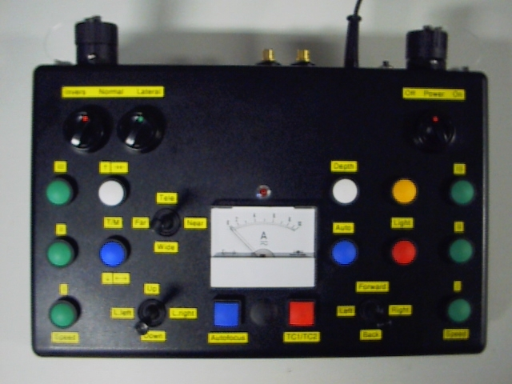

Главното командно табло е оборудвано с два джойстика, чрез които посоката на всяко бутало се активира независимо и едновременно. Допълнително е възможно да се избират различни скорости за всеки чифт бутала чрез превключвателите за скорост I-III.
Скоростта може да се изчислява с помощта на амперметър.

Скорост I бавна

Скорост II средна

Скорост III висока

Ляв джойстик за вертикално и странично бутало

up нагоре витлото се завърта по часовниковата стрелка
down надолу витлото се завърта обратно на ч. стрелка
left странично ляво стран. витло се завърта обратно на ч. стрелка
right странично дясно стран. витлото се завърта по ч. стрелка

Десен джойстик за хоризонталното бутало

up напред витлото се обръща по ч. стрелка
down назад витлото се обръща обратно на ч. стрелка

left ляво завъртане по дясното витло обратно на ч. стр.
собствената ос лявото витло по ч.стр.
right дясно завъртане дясното витло по ч. стр.
по собствената ос лявото витло обратно на ч. стр.

За да използвате вертикалното бутало заедно със страничното, обърнете превключвателя от Normal на Lateral. В този случай страничното бутало се управлява с десния джойстик.

Странично бутало

Страничното бутало се направлява с левия джойстик. Тъй като само два сигнала могат да се подават едновременно към ROV, само вертикалното или страничното бутало може да се управляват едновременно. Ако вертикалното и страничното бутала трябва да се управляват едновременно обърнете превключвателя над левия джойстик от позиция normal на позиция lateral. В този случай страничното бутало ще се управлява с десния джойстик.

Нагласяне на скоростите

Хоризонталното и вертикално бутала могат да се управляват с три различни скорости (I-III). За да нагласите превключвателите I-III, натиснете и задръжте превключвателя, докато изберете скорост чрез съответния джойстик. Скоростта ще се покаже на видео образ от по-малък или по-голям блок до буквата H (хоризонтален) или V (вертикален). Превключвателите (I-III) на дясната страна на командното табло са за вертикалното бутало, а превключвателите на лявата страна са за хоризонталните бутала.

Ако по време на работа се появи символ H или V, активира се защитата за пренатоварване. Пренатовареното бутало ще спре. За да се уверите в защитата, изключете ел. захранването от таблото, изчакайте 10 сек. и включете системата отново. Ако отново се появи символ, буталото трябва да се смени, например, ако се е омотало въже около витлото.

Камери

Системата е оборудвана с две камери, една Zoom камера и една цветна при манипулатора. Те се избират чрез червения превключвател TC1/TC2. Ако е избрана Zoom камерата, подвижния мотор за камерата се управлява с белия и синия превключватели T.M. Завъртете горния джойстик на ляво или дясно, за да фокусирате камерата, нагоре или надолу, за zoom in или zoom out. Бутонът AUTOFOCUS включва и изключва функцията автофокус ( on / off).
Ако е избрана камерата при манипулатора (TC2) двата превключвателя T.M отварят и затварят манипулатора.

За да покажете на дисплея дигиталния дълбокомер и компаса, натиснете белия превключвател DEPTH; за да го изключите използвайте същия превключвател отново.

На задната страна на командното табло се намира главния бушон.

Ако бушона изгаря многократно, системата не трябва да се използва, докато не се отстрани дефекта.

Манипулатор

Манипулаторът може да се управлява само, когато е включена неговата камера (TC2). Използвайте белия и син превключватели T.M за да отваряте и затваряте щипките на манипулатора. Манипулатора се контролира електронно, за да се избегне голямо натоварване при щипките.

Дълбокомер

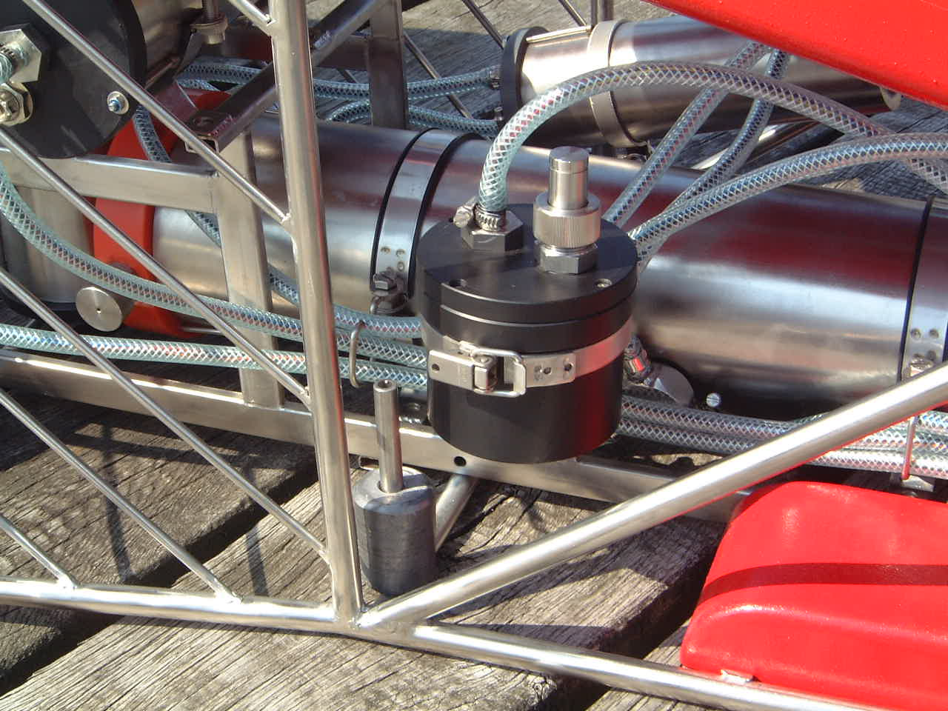
За да нулирате дълбокомера, натиснете бутона SPEED III от ляво (хоризонтална скорост) като държите натиснат DEPTH. Дълбокомерът ще бъде на нула при специфичната дълбочина. След изключване на основното захранване, старата (невярна) стойност ще се покаже на дисплея. За постоянна корекция на стойността на дълбочината включете основното захранване като държите натиснат DEPTH за 5 секунди. Тогава натиснете бутона SPEED III от лявата страна (хоризонтална скорост) като държите натиснат DEPTH. Сега корекцията ще е постоянна.

Компас

Ако цифровия компас не показва правилна посока може да се приспособи, като се обърне в правилна позиция.

Функция автодълбочина

Желана дълбочина може да се избере по два различни начина. Натиснете AUTO за да включите функцията автодълбочина. Ако бутонът SPEED III от дясната страна и (вертикална скорост) е натиснат, истинската дълбочина се избира като желана дълбочина. Стойността се появява на дисплея в дясната страна на екрана. Системата ще остане на тази желана дълбочина. Ако ROV се управлява чрез вертикалния джойстик на друга дълбочина, тази нова дълбочина ще стане новата желана дълбочина.
Другият начин за използване на функцията автодълбочина е чрез натискане и задържане на бутона SPEED III от дясната страна (вертикална скорост), докато нагласяме желаната дълбочина с левия джойстик. Системата ще започне да достига тази желана дълбочина и да я задържа, когато я достигне.
Когато избираме вертикална скорост чрез SPEED II или SPEED I, функцията автодълбочина ще се прекъсне, докато се натисне отново SPEED III. Докато функцията автодълббочина е включена, SPEED III не може да се използва за избор на вертикална скорост! За да включите функцията автодълбочина натиснете отново AUTO, сега бутонът SPEED III има отново нормалната си функция.

Практически съвети

ROV не е предвиден да остава включен извън водата, тъй като липсва необходимото охлаждане за електрониката. Ако инструмента се включи извън водата за провеждане на някакъв тест, да се внимава да не остава включен повече от 3 минути, а светлините – за около1 минута. Иначе, повреди в централната електроника са сигурни.

Плавучест

За постигане на правилна плавучест на the ROV, на първо място всички кухини трябва да се запълнят с вода, включително флотационна пяна. За тази цел потопете ROV на 10 m дълбочина и изкарайте повърхността отново. Сега контролирайте плавучестта на повърхността и сменете тежестите, ако е необходимо. За предпочитане е плавучестта да бъде леко позитивна. Поради такава плавучест ROV не докосва дъното и може да се избегне нарушаване на седиментите.

Работа в морето

Тъй като всички команди са честотно модулирани и предавани в централната електроника, бутоните за натискане трябва да се активират най-малко за 1 секунда, понякога повече от веднъж.
След активиране на джойстика ROV отвръща с кратко закъснение. Намерението е да се намали износването на буталата чрез така или иначе мигновено превключване от една посока в друга.
За по-добра ориентация под водата се препоръчва спускане до дъното и след това да се следва предопределен маршрут с компас. В зони със силни течения, провлачването на кабела може да се редуцира като се използва заземяваща тежест, която обтяга кабела от повърхността до дъното. Заземяващата тежест трябва да носи макара през, която кабела продължава към ROV.

Внимавайте, когато минавате през понтони и пристанища. Никога не минавайте през препятствия, тъй като има риск от оплитане. Винаги приближавайте препятствия, останки от кораби и др. от голямо разстояние и се отдалечавайте в същата посока. Когато се връщате назад навивайте кабела, за да избегнете наличието на твърде много кабел във водата. Тъй като кабелът има слабо позитивна плавучест той остава над ROV и обикновено не се вижда от камерата.

Поддържане

След всяко използване в солена вода, ROV трябва да се измива с чиста вода, за да се избегне корозия. По-специално, всички движещи се части трябва да се почистват добре, тъй като солените кристали могат да намалят перфектното функциониране на инструмента. Ако се наруши изображението по време на развиване на кабела, трябва да се почистят плъзгащите се рингове. Манипулаторът се нуждае от почистване с прясна вода след всяко спускане. Освен това, той трябва да се смазва, когато се замърси.

Бутала

Буталата са пълни с масло за охлаждане. Преди отваряне на корпуса им трябва да се освободи вътрешното налягане. Ето защо, трябва да се отвърти клапата/вентила на крана на корпуса със съответния ключ. За да направите това, моля дръжте буталото вертикално с витлото надолу, така че да не може да изтече масло от вентила.

Първа помощ

Преди да се свържете с техник от MARISCOPE, трябва да проверите следните неща, в случай, че се появят някакви дефекти във вашия ROV.

Дефект и възможна причина | Действие
Липса на ел. захранване в ROV
Изгорял е бушона за ел. захранване | Проверете бушона за изправност.  Не трябва да има преходен RCD
Бушонът 8 A на гърба на ком. табло не е свързан | Превключете на позиция 1
Кабелната връзка ел. захранване – ком. табло – кабелна макара - ROV е разхлабена някъде.  Ел. захранващия кабел от ел. трансформатора или data кабела от трансформатора към ком. табло е разхлабена. | Затегнете конектора
ROV има ел. захранване, но камерата не предава никакъв образ
Кабелът между ком. табло и TV / VCR е разхлабен | Затегнете връзката
TV или VCR не са настроени правилно | Настройте на правилния канал
Буталата не сменят скоростите
Превключвателят за избиране на скорост не приема командата | Натиснете превключвателя няколко пъти
Кабелът към скоростния превключвател вътре в ком. табло е разхлабен | Отворете ком. табло и затегнете винтовете на превключвателите.  ВНИМАНИЕ! Преди да отворите ком. табло прекъснете главното ел. захранване.
Ел. трансформаторът не е бил свързан | Включете ел. трансформатора
Буталата не се обръщат в двете посоки
Не се получава команда | Огледайте командния кабел
Кабелът към един от джойстиковете е разхлабен | Отворете ком. табло и затегнете винтовете на превключвателите.  ВНИМАНИЕ! Преди да отворите ком. табло прекъснете главното ел. захранване.
Светлините не могат да се включват и изключват
ROV е твърде загрят или водната температура и доста висока. | Изчакайте термостатът да се изключи
Кабелната връзка на един от превключвателите е разхлабена | Отворете ком. табло и затегнете винтовете на превключвателите.  ВНИМАНИЕ! Преди да отворите ком. табло прекъснете главното ел. захранване.
Диагонални линии на видео образа
Вода в централната електроника ! | Незабавно изключете ROV и го извадете на повърхността чрез издърпване на пъпната връв (umbilical)
Нарушения на видео образа по време на развиване на кабела
Плъзгащите рингове са замърсени | Прекъснете главното ел. захранване, отворете корпуса на ринговете, почистете контактите и ринговете с парцал и ги смажете с малко контактен спрей. След това отстранете излишната смазка.

